Assegno da espletare nell’intera settimana da lunedì 16 a venerdì 20 marzo.
Italiano
Scrivere alcune parole con i suoni gia – gio – giu.
Completa la scheda con gia – gio – giu.
Dal libro “Metodo” completare la pagina 117 e leggerla tante volte.
Dal libro “Letture” leggere le pagine 82 e 83 con relativa comprensione da completare.
Completare le schede con il suono “C e G” dolce e duro.
In occasione della festa del papà, trasformare in corsivo la poesia “Papà” e memorizzarla.
Arte e immagine
Colorare la scheda sulla festa del papà.
Storia
Illustrare sul quaderno le immagini pagina 127 del libro “Discipline”.
Geografia
Completare la pagina 145 del libro “Discipline”.
Scienze
Leggere e completare la pagina 122 del libro “Discipline”.
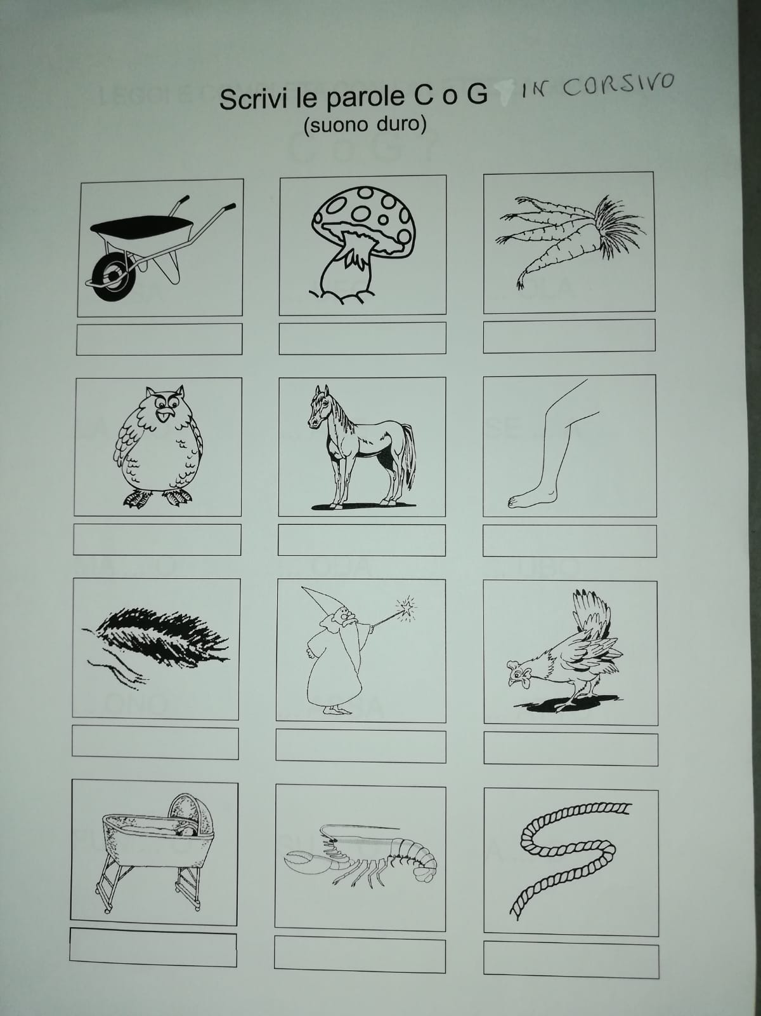

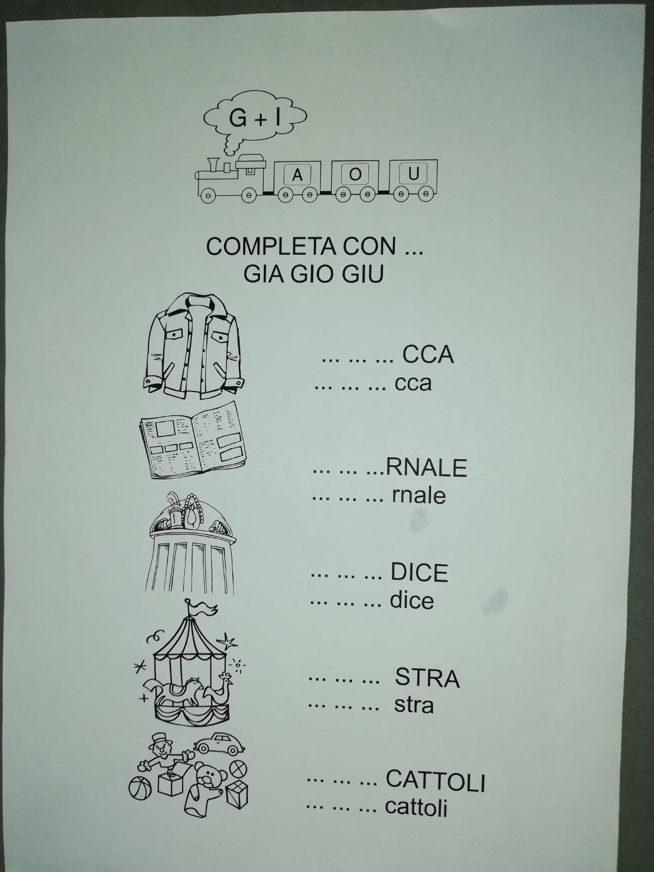

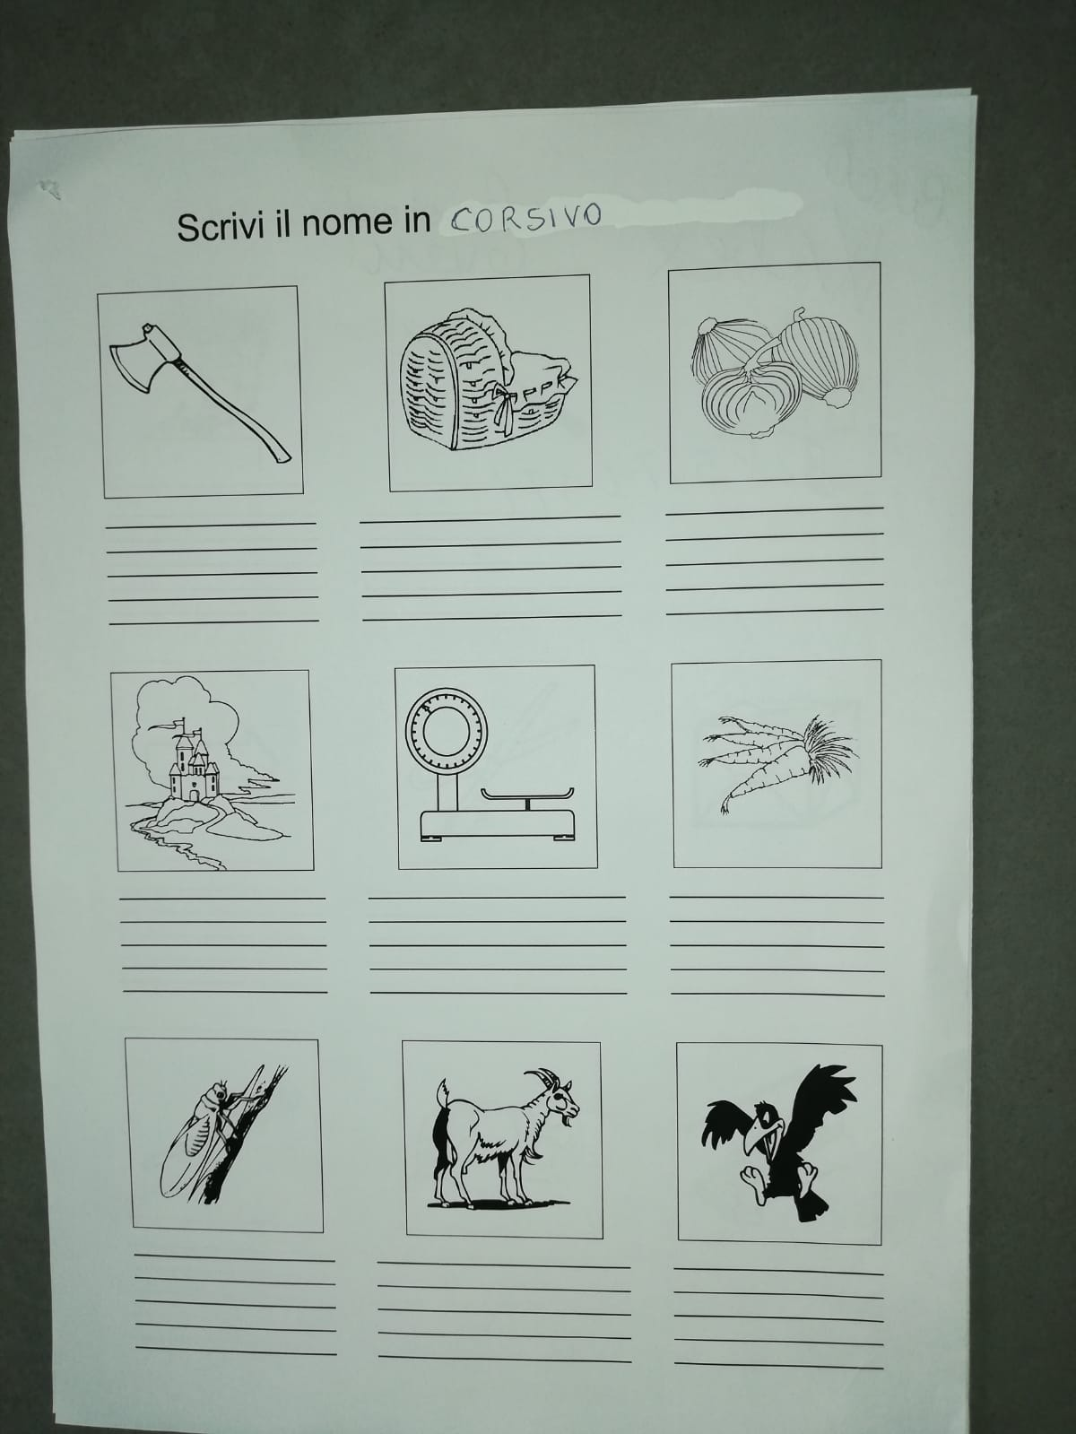

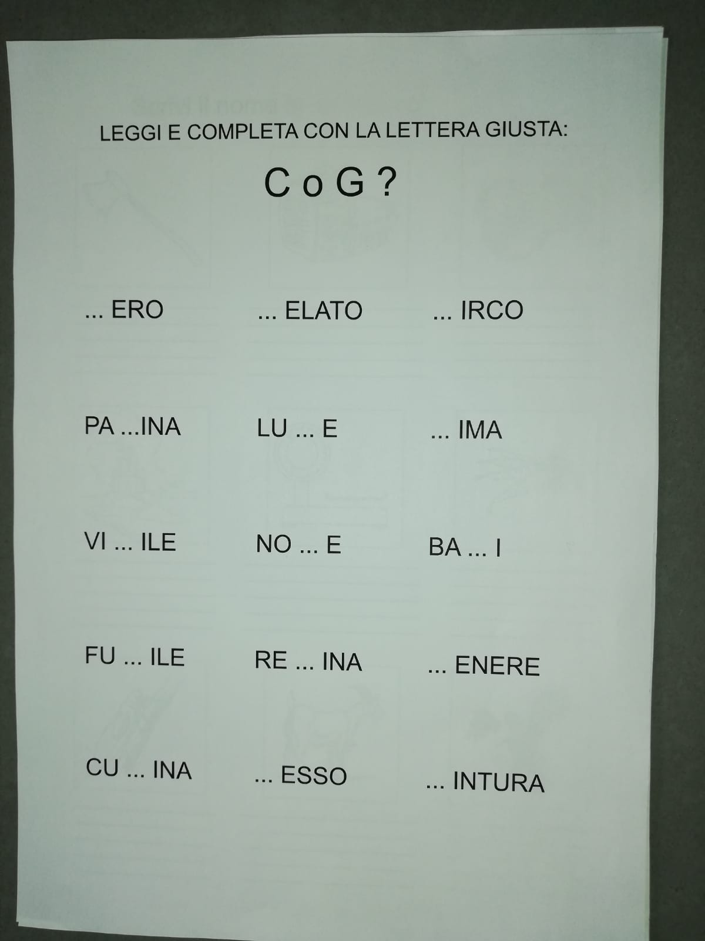

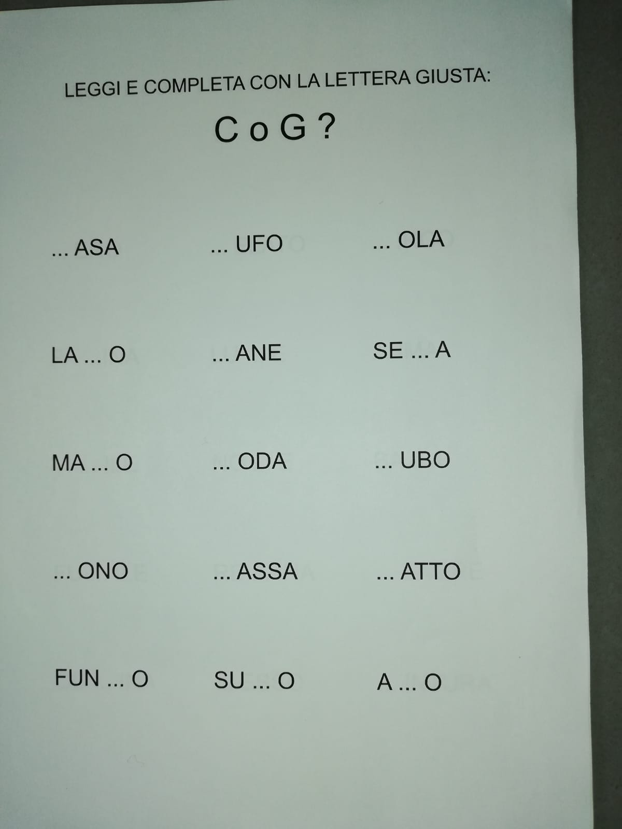

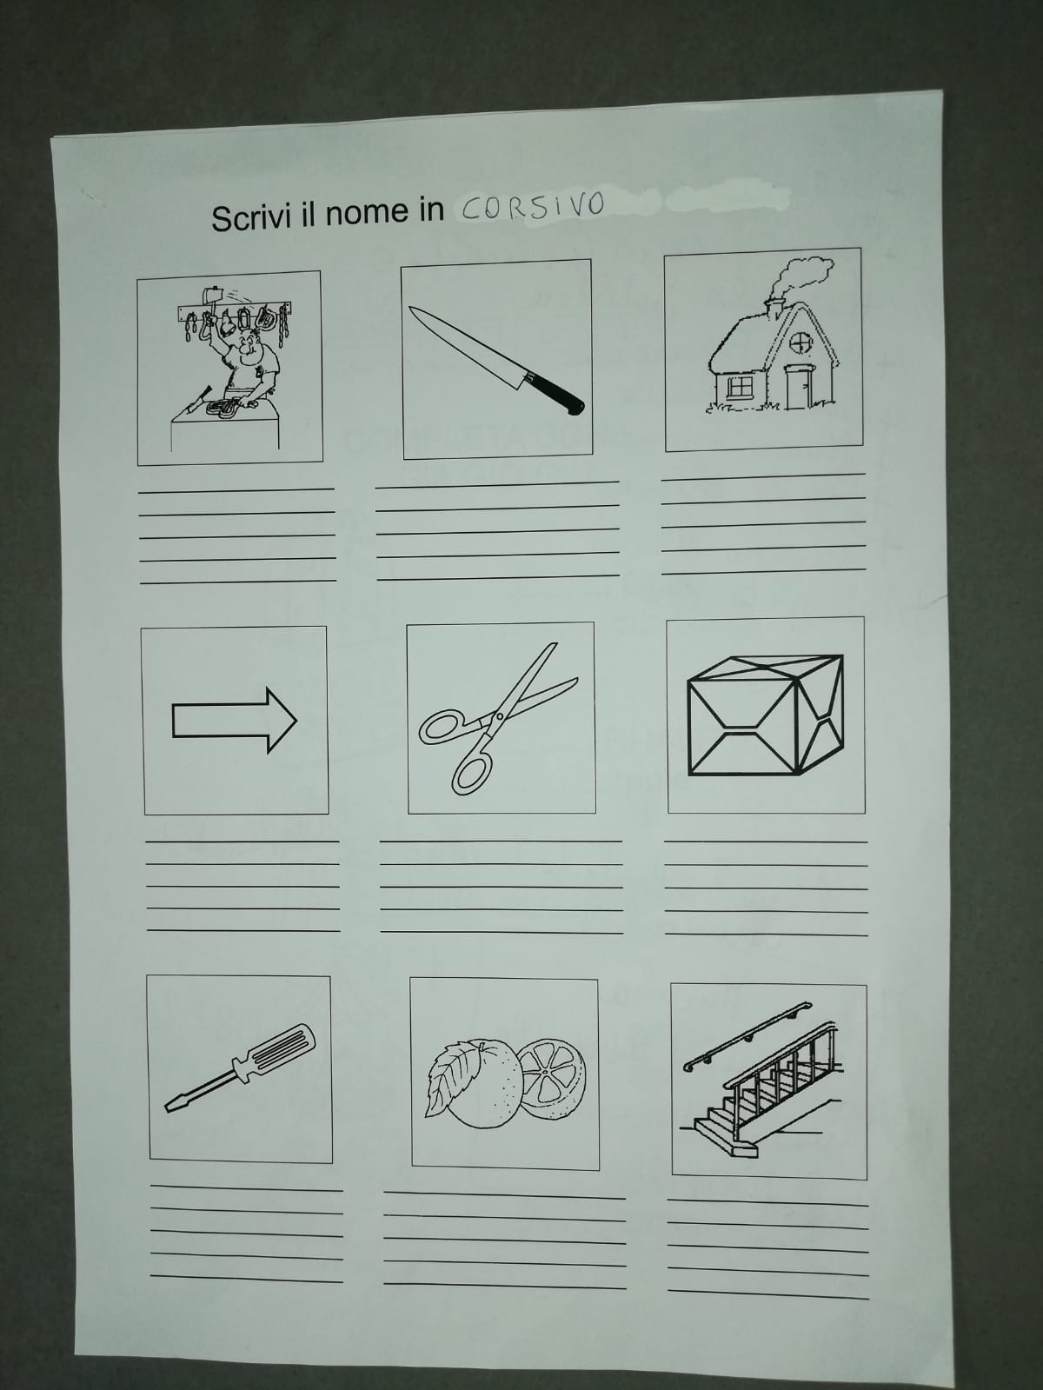

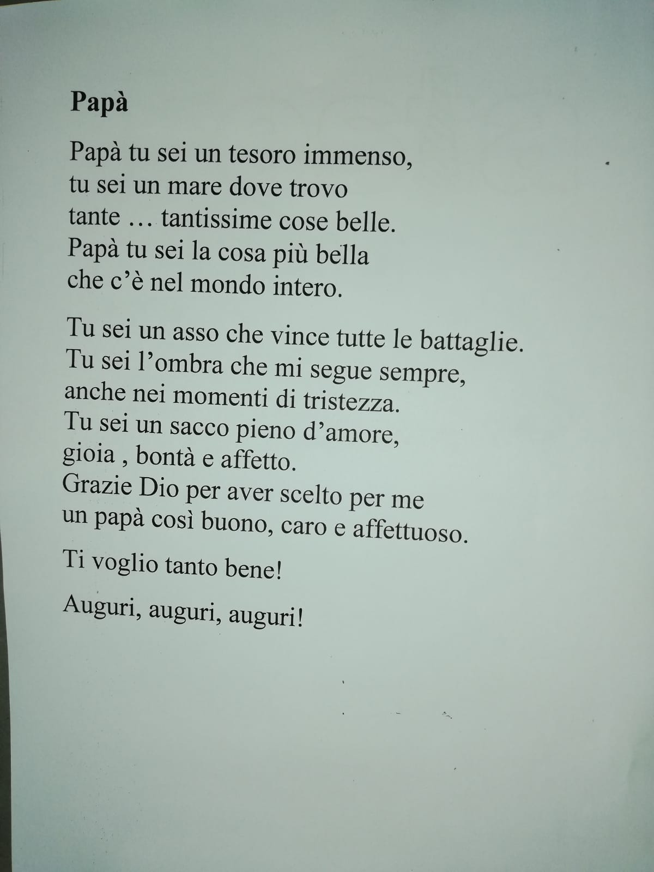



Matematica

Inglese
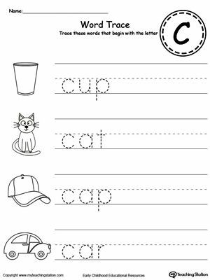

Religione
SAN GIUSEPPE PROTEGGI IL MIO PAPA’

Colora la preghiera e il disegno.
Copia la preghiera in corsivo:

